МИНИСТЕРСТВО НАУКИ И ВЫСШЕГО ОБРАЗОВАНИЯ РФ
ФЕДЕРАЛЬНОЕ ГОСУДАРСТВЕННОЕ БЮДЖЕТНОЕ ОБРАЗОВАТЕЛЬНОЕ УЧРЕЖДЕНИЕ ВЫСШЕГО ОБРАЗОВАНИЯ

Московский авиационный институт
(национальный исследовательский университет)

Институт № 8 «Компьютерные науки и прикладная математика»
Кафедра 806 «Вычислительная математика и программирование»

ОТЧЁТ

По дисциплине: «Введение в авиационную и ракетно-космическую технику»
На тему: «Миссия Аполлон-11»

Оценка: Выполнили:
Подпись преподавателя: Группа М8О-110БВ-25
Верижников В.П.
Соколов И.Р.
Криушин А.Д.

Москва, 2025
СОДЕРЖАНИЕ
ВВЕДЕНИЕ 3
1. МИССИЯ 5
2. ФИЗИЧЕСКАЯ И МАТЕМАТИЧЕСКАЯ МОДЕЛИ 6
2.1. Построение математической модели взлёта 6
2.1.1. Изменение массы ракеты с течением времени 7
2.1.2 Сила тяги ракеты 7
2.1.3. Изменение плотности воздуха относительно высоты 8
2.1.4. Сила сопротивления воздуха 8
2.1.5 Изменение угла наклона с течением времени 8
2.1.6 Сила гравитационного взаимодействия 9
2.2 Манёвр к Муне 11
2.2.1 Закон инвариантности орбитальной энергии 11
2.2.2 Гомановская траектория 12
2.3 Посадка на Муну 14
3. ПРОГРАММНАЯ РЕАЛИЗАЦИЯ 17
4. KERBAL SPACE PROGRAM 22
4.1. Выведение нужных параметров и условностей для строительства ракеты 22
4.2 Строительство ракеты. 24
4.2.1 Командный модуль 24
4.2.2 Посадочный модуль (мунный модуль) 24
4.2.3 Третья ступень 25
4.2.4 Вторая ступень 25
4.2.5 Первая ступень 26
4.2.6 Установка ракеты на пусковой площадке 27
4.2.7 Итоговые данные ракеты 27
СПИСОК ИСПОЛЬЗОВАННЫХ ИСТОЧНИКОВ 29
ПРИЛОЖЕНИЕ 31

ВВЕДЕНИЕ
Цель: получить опыт создания первой в мире ракеты с людьми, приземлившихся на Луне
Задачи исследования:
- Изучить информацию о строении, выходе на орбиту ракеты “Сатурн-5” и посадке аппарата на поверхность Луны.
- Смоделировать полет, основываясь на миссии “Аполлон-11”, в Kerbal Space Program.
- Создать физическую модель полета ракеты “Сатурн-5”.
- По результатам построения физической модели создать математическую модель.
- Сравнить и проанализировать данные, полученные с помощью моделирования в Kerbal Space Program, с математической моделью.
- Подвести итоги выполненной работы, составить отчёт.
Проект на GitHub.
Таблица 1 – Состав команды, роли и задачи участников
ФИО | Роль | Задачи
Криушин Артём Дмитриевич | Тимлид, создатель презентации и отчета, редактор, физик | - Распределение ролей и задач между участниками проекта.  - Изучение информации о космической миссии Аполлон-11 (документация о ходе миссии, организации полёта и пр.)  - Подготовка презентации, посвященной миссии Аполлон-11 полёту, а также физико-математической модели полёта, симуляции в KSP, полученных в результате анализа данных.  - Подготовка текстового отчета и отчета в формате видеоролика о проделанном исследовании, его редакция.  - Построение физико-математической модели полёта, удовлетворяющей необходимой точности описания моделируемого процесса.
Соколов Иван Романович | Математик, программист | - Программная реализация численного алгоритма решения для математической модели.  - Проведение сравнительного анализа результатов моделирования в KSP, результатов математической модели и реальных данных.  - Сбор и анализ данных, полученных в ходе симуляции в KSP и математического моделирования при помощи Python.
Верижников Владислав Павлович | Инженер-конструктор ракеты в KSP, управляющий симуляцией полёта в KSP, создатель отчета и редактор. | - Конструирование ракеты подобной ракете космической миссии Аполлон-11 в KSP.  - Принятие участия в моделировании миссии в KSP.  - Редактирование презентации исследования.  - Создание оформленного по ГОСТу текстового отчёта, содержащего детали всех этапов выполнения проекта и описание вклада каждого участника.  5.Подготовка отчета в формате видеоролика о проделанном исследовании.

1. МИССИЯ
«Аполло́н-11» — американский пилотируемый космический корабль серии «Аполлон», в ходе полёта которого в период с 16 по 24 июля 1969 года жители Земли впервые в истории совершили посадку на поверхность другого небесного тела — Луны.
20 июля 1969 года в 20:17:39 UTC командир экипажа Нил Армстронг и пилот Эдвин Базз Олдрин посадили лунный модуль корабля в юго-западном районе Моря Спокойствия. Они оставались на поверхности Луны в течение 21 часа 36 минут и 21 секунды. Астронавты совершили один выход на лунную поверхность, который продолжался 2 часа 31 минуту 40 секунд. Первым человеком, ступившим на Луну, стал Нил Армстронг. Это произошло 21 июля, в 02:56:15 UTC.
Примерный ход полёта продемонстрирован на рисунке 1.

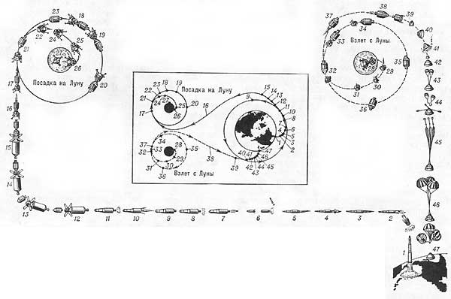
Рис. 1

2. ФИЗИЧЕСКАЯ И МАТЕМАТИЧЕСКАЯ МОДЕЛИ
Полёт к Луне начинается с основного этапа — взлёта с Земли. Ракета, обладающая мощными двигателями, отрывается от поверхности, преодолевая силу тяжести. Этот момент критически важен, так как требует точной координации работы всех систем. После достижения высоты нескольких десятков километров, ракета выходит на околоземную орбиту, где её скорость и орбитальная механика начинают играть ключевую роль.
Следующий этап — межорбитальный переход к Луне. Набирая необходимую скорость, ракета запускает двигатели, чтобы изменить свою траекторию.
Достигнув окололунной орбиты, космический аппарат начинает подготовку к посадке. В этом этапе важна точность маневров, чтобы избежать столкновений с космической пылью и остальными небесными телами. Наконец, с включением посадочных двигателей, начинается процесс спуска, приводящий к долгожданной посадке на поверхности Луны.

2.1. Построение математической модели взлёта
Движение ракеты будем рассматривать в системе отсчёта, связанную с Землёй, в декартовой системе координат.
Для удобства разделим полёт ракеты при взлёте на два этапа:
- Определён на временном промежутке $[0;t_{1})$, который определяется временем работы первой ступени ракеты.
- Определён на временном промежутке $[t_{1};t_{2})$, который определяется временем работы второй ступени ракеты.
Для построения полной математической модели взлета и для того, чтобы результаты, полученные из теории, не сильно расходились с результатами симуляции, необходимо знать несколько зависимостей.

2.1.1. Изменение массы ракеты с течением времени
При старте ракеты, ее масса включает как полезный груз, так и массы топлива и конструкций. В момент времени t1 происходит сброс первой ступени, что приводит к резкому изменению массы. До этого момента масса ракеты может быть выражена следующим образом:
$m\left(t\right)=m_{0}-k_{1}∙t$,
где $m_{0}$ — начальная масса ракеты, $k_{1}$ — скорость расхода топлива первой ступени

После сброса первой ступени, масса ракеты начинает изменяться с новой скоростью, так как теперь активна только вторая ступень:
$$m\left(t\right)=m_{1}-k_{2}∙(t- t_{1}),$$
где $m_{1}$ — масса ракеты сразу после отделения первой ступени
Таким образом, в зависимости от времени, общая функция массы ракеты может быть представлена в виде кусочной функции, что позволяет учесть различные фазы полета:
$$m\left(t\right)=\left\{\begin{aligned}m_{0}-k_{1}t, t<t_{1}, \\ m_{1}-k_{2}(t - t_{1}) , t_{1}≤t<t_{2} \end{aligned}\right.$$

2.1.2 Сила тяги ракеты
Сила тяги ракеты является ключевым элементом, определяющим её эффективность. Основные параметры, влияющие на эту силу, включают скорость расхода топлива и скорость истечения газов из сопла двигателя. Чем больше расход топлива, тем больше массы газа выбрасывается назад, что, в свою очередь, приводит к увеличению тяги. Таким образом, общая функция силы тяги ракеты может быть представлена в виде кусочной функции:
$$\vec{F_{\text{тяги}} }=\left\{\begin{aligned}-{\vec{U}}_{1}k_{1}, t<t_{1}, \\ -{\vec{U}}_{2}k_{2}, { t}_{1}≤t<t_{2} \end{aligned}\right.$$
где $U_{1}$ – скорость истечения газов из сопла двигателя первой ступени, $U_{2}$ – скорость истечения газов из сопла двигателя второй ступени

2.1.3. Изменение плотности воздуха относительно высоты
Запишем зависимость давления воздуха в зависимости от высоты над поверхностью:
$$p\left(h\right)=p_{0}∙e^{(-\frac{μ∙g}{R∙T}∙h)}$$
где $ρ_{0}$ — плотность воздуха на уровне моря, $g$ — ускорение свободного падения, $μ$ — молярная масса воздуха, $R$ — универсальная газовая постоянная, $T$ — температура в Кельвинах, h — высота над поверхностью

2.1.4. Сила сопротивления воздуха
Формула для расчета силы сопротивления воздуха:
$$F_{c}=\frac{1}{2}C_{y}ρv^{2}S$$
где $ρ$ — плотность воздуха на высоте h, S — площадь поперечного сечения ракеты, $v$ — скорость ракеты относительно воздуха, $C_{y}$ — коэффициент аэродинамического сопротивления

2.1.5 Изменение угла наклона с течением времени
При старте ракеты важно учитывать не только вертикальное движение, но и горизонтальную составляющую. Угол наклона 𝛼, который будет изменяться линейно, существенно влияет на достижение необходимой скорости. В начальной фазе полета ракета направляется почти вертикально, что позволяет ей эффективно преодолевать сопротивление атмосферы. Однако по мере увеличения высоты необходимо постепенно увеличивать горизонтальную составляющую скорости, что достигается изменением угла наклона.
Линейный закон изменения угла наклона 𝛼 позволяет создать предсказуемый и стабильный маршрут полета. Это особенно важно для обеспечения благоприятных условий для работы двигателей и оптимизации топлива. Постепенное снижение угла наклона также минимизирует структурные нагрузки на ракете, которые могут возникнуть при резких маневрах. Получим зависимость:
$$α\left(t\right)=\left\{\begin{aligned}α_{0}-β_{1}t, t<t_{1}, \\ α_{0}-β_{1}t_{1} - β_{2}(t - t_{1}) , t_{1}≤t<t_{2 } \end{aligned}\right.$$
где $α_{0}$ — начальный угол наклона ракеты, $β_{1}$ — коэффициент изменения угла наклона для первого этапа, $β_{2}$— коэффициент изменения угла наклона для второго этапа.

2.1.6 Сила гравитационного взаимодействия
Сила гравитационного взаимодействия действует на все материальные объекты во Вселенной. Она зависит от массы этих тел и от расстояния между ними:
$$F_{т}=\frac{G⋅M⋅m}{{\left(R+h\right)}^{2}}$$
где G — гравитационная постоянная, M — масса Кербина, R — радиус Земли, h — высота ракеты над поверхностью Кербина, m — масса ракеты.

Объединим данные уравнения, спроецируем их на оси Ox, Oy и получим систему дифференциальных уравнений для каждого из этапа взлёта:
$$\left\{\begin{aligned}ma_{x}=(U_{1}k_{1}-\frac{1}{2}C_{y}ρv^{2}S)∙cosα \\ ma_{y}=\left(U_{1}k_{1}- \frac{1}{2}C_{y}ρv^{2}S\right)∙sinα-\frac{G⋅M⋅m}{{\left(R+h\right)}^{2}} \\ p\left(h\right)=p_{0}∙e^{\left(-\frac{μ∙g}{R∙T}∙h\right)} \\ α\left(t\right)=α_{0}-β_{1}t \\ m\left(t\right)=m_{0}-k_{1}t \\ t<t_{1}\end{aligned}\right.$$
$$\left\{\begin{aligned}ma_{x}=(U_{2}k_{2}-\frac{1}{2}C_{y}ρv^{2}S)∙cosα \\ ma_{y}=\left(U_{2}k_{2}- \frac{1}{2}C_{y}ρv^{2}S\right)∙sinα-\frac{G⋅M⋅m}{{\left(R+h\right)}^{2}} \\ p\left(h\right)=p_{0}∙e^{\left(-\frac{μ∙g}{R∙T}∙h\right)} \\ α\left(t\right)=α_{0}-β_{1}t_{1} - β_{2}(t - t_{1}) \\ m\left(t\right)=m_{1}-k_{2}∙(t- t_{1}) \\ { t}_{1}≤t<t_{2} \end{aligned}\right.$$

Нормальной системой дифференциальных уравнений (или системой, имеющей нормальную форму Коши) называется система уравнений, в которой в левой части уравнений стоят производные первого порядка, а правые части уравнений не содержат производных.
Обозначим:
x – координата по оси x
y – координата по оси y
$v_{x}$ – скорость по оси x
$v_{y}$ – скорость по оси y
$v=\sqrt{v_{x}^{2}+v_{y}^{2}}$ – модуль скорости ракеты
Итоговые системы дифференциальных уравнений для каждого из этапов взлёта, приведенные к нормальной форме Коши:
$$\left\{\begin{aligned}\dot{x}=v_{x}, \\ {\dot{v}}_{x}=\frac{\left(U_{1}k_{1}-\frac{1}{2}cρ_{0}e^{\left(-\frac{g⋅μ⋅y}{R⋅T}\right)}Sv\right)∙cos\left(α_{0}-β_{1}t\right)}{m_{0}-k_{1}t} \\ \dot{y}=v_{y} \\ {\dot{v}}_{y}=\frac{\left(U_{1}k_{1}-\frac{1}{2}cρ_{0}e^{\left(-\frac{g⋅M⋅y}{R⋅T}\right)}Sv\right)∙sin\left(α_{0}-β_{1}t\right)+\frac{GM{(m}_{0}-k_{1}t)}{{\left(R+y\right)}^{2}}}{m_{0}-k_{1}t} \\ v=\sqrt{v_{x}^{2}+x_{y}^{2}} \\ t<t_{1} \\ \end{aligned}\right.$$
$$\left\{\begin{aligned}\dot{x}=v_{x}, \\ {\dot{v}}_{x}=\frac{\left(U_{2}k_{2}-\frac{1}{2}cρ_{0}e^{\left(-\frac{g⋅μ⋅y}{R⋅T}\right)}Sv\right)∙cos\left(α_{0}-β_{1}t_{1} - β_{2}(t - t_{1}) \right)}{m_{1}-k_{2}∙(t- t_{1})} \\ \dot{y}=v_{y} \\ {\dot{v}}_{y}=\frac{\left(U_{1}k_{1}-\frac{1}{2}cρ_{0}e^{\left(-\frac{g⋅M⋅y}{R⋅T}\right)}Sv\right)∙sin\left(α_{0}-β_{1}t_{1} - β_{2}(t - t_{1}) \right)+\frac{GM{(m}_{1}-k_{2}∙(t- t_{1}))}{{\left(R+y\right)}^{2}}}{m_{1}-k_{2}∙(t- t_{1})} \\ v=\sqrt{v_{x}^{2}+x_{y}^{2}} \\ { t}_{1}≤t<t_{2} \\ \end{aligned}\right.$$
Для решения систем дифференциальных уравнений воспользуемся численным методом Рунге-Кутта, представляющий собой большой класс численных методов решения задачи Коши для обыкновенных дифференциальных уравнений и их систем. Данный метод реализуется в программе.

2.2 Манёвр к Муне

2.2.1 Закон инвариантности орбитальной энергии
Закон инвариантности орбитальной энергии - это фундаментальное уравнение, используемое в орбитальной механике, которое связывает скорость объекта на орбите вокруг планеты с его расстоянием от центра планеты и полубольшой осью его орбиты.
Запишем закон сохранения орбитальной энергии:
$\frac{1}{2}m{v_{1}}^{2}- \frac{GMm}{r_{1}}= \frac{1}{2}mv_{2}^{2}-\frac{GMm}{r_{2}}$
Откуда:
$\frac{v_{1}^{2}}{2}-\frac{v_{2}^{2}}{2}=\frac{GM}{r_{1}}-\frac{GM}{r_{2}}$ (2.1)
Если принять $μ=GM$как стандартный гравитационный параметр, то уравнение (2.1) примет вид:
$\frac{v_{1}^{2}}{2}-\frac{v_{2}^{2}}{2}=μ(\frac{1}{r_{1}}-\frac{1}{r_{2}})$
Из второго закона Кеплера следует уравнение:
$r_{1}v_{1}=r_{2}v_{2}$ (2.2)
Откуда:
$v_{2}=\frac{r_{1}v_{1}}{r_{2}}$
Подставим в уравнение (2.1):
$\frac{v_{1}^{2}}{2}-\frac{r_{1}^{2}v_{1}^{2}}{2r_{2}^{2}}=μ\left(\frac{1}{r_{1}}-\frac{1}{r_{2}}\right)$, следовательно:
$v_{1}=\sqrt{\frac{2μr}{r_{1∙\left(r_{1}+ r_{2}\right)}}}$ (2.3)
Таким образом, не составит труда найти скорость тела в определенный момент времени, при условии, что заданы необходимые расстояния.
В частности,
$v= \sqrt{\frac{μ}{r}}$ (2.4)
– скорость дрейфующей ракеты на круговой орбите, или, как ее принято называть, первая космическая скорость. Это минимальная скорость, при которой тело, движущееся горизонтально над поверхностью планеты, не упадёт на неё, а будет двигаться по круговой орбите.

2.2.2 Гомановская траектория
Гомановская траектория в небесной механике — это эллиптическая орбита, используемая для перехода между двумя другими орбитами, обычно находящимися в одной плоскости. С помощью биимпульсного перехода очень удобно находить $∆v$ - затраты для перехода с круговой орбиты с радиусом $r_{1}$ на круговую орбиту с радиусом $r_{2}$. с помощью двух импульсов работы двигателей разгона.
Используя формулы (2.3) и (2.4) получим:
$∆v_{1}=\sqrt{\frac{2μr_{1}}{r_{1}(r_{1}+r_{2})}}-\sqrt{\frac{μ}{r_{1}}}=\sqrt{\frac{μ}{r_{1}}}\left(\sqrt{\frac{2r_{2}}{r_{1}+r_{2}}}-1\right)$ (2.5)
$∆v_{2}=\sqrt{\frac{μ}{r_{2}}}-\sqrt{\frac{2μr_{1}}{r_{2}(r_{1}+r_{2})}}=\sqrt{\frac{μ}{r_{2}}}\left(1-\sqrt{\frac{2r_{1}}{r_{1}+r_{2}}}\right)$ (2.6)
Таким образом, $∆v_{1}$ представляет собой значение, на которое необходимо увеличить скорость, находясь на круговой орбите с радиусом $r_{1}$, для перехода на гомановскую траекторию, в то время как $∆v_{2 }$обозначает величину, на которую следует увеличить скорость, находясь на эллиптической орбите, чтобы перейти на круговую орбиту с радиусом $r_{2}$.
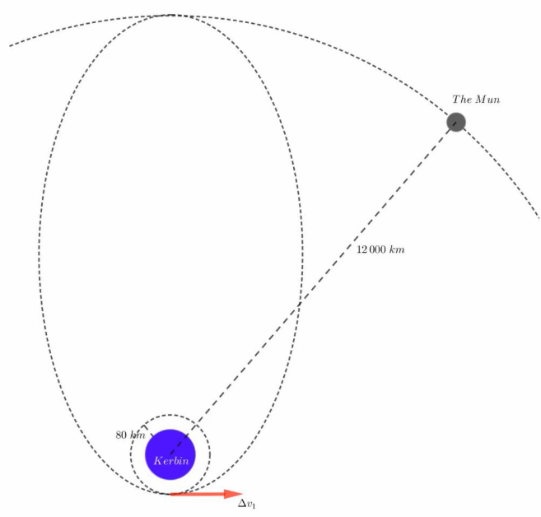
Рассчитаем затраты, необходимые для перехода от Кербина к Муне:
$r_{1}$= 80 + 600 = 680 км = 680000 м – радиус орбиты Кербина;
$r_{2}$ = 12000000 м – расстояние между Кербином и Муной (рисунок 2);
a = $\frac{680000+12000000}{2}$ = 6430000 м – большая полуось переходной орбиты;
Рис. 2
$μ$ = 3.5316 $∙ {10}^{12}$ – стандартный гравитационный параметр;
Тогда согласно формуле $∆v_{1}=\sqrt{\frac{μ}{r_{1}}}\left(\sqrt{\frac{r_{2}}{a}}-1\right)$:
$∆v_{1}=\sqrt{\frac{3.5316∙{10}^{12}}{680000}}\left(\sqrt{\frac{12000000}{6340000}}-1\right)≈$856 м/с

Аналогично вычислим $∆$-затраты на то, чтобы попасть в сферу влияния Муны по формуле $∆v_{2}=\sqrt{\frac{μ}{r_{2}}}\left(1-\sqrt{\frac{r_{1}}{a}}\right)$:
$∆v_{2}=\sqrt{\frac{3.5316∙{10}^{12}}{12000000}}\left(1-\sqrt{\frac{680000}{6340000}}\right)≈$364.83 м/c
Также рассчитаем, с какой скоростью будет двигаться ракета на расстоянии 14 км над уровнем поверхности Муны по формуле
$v_{1}=\sqrt{2μ\left(\frac{1}{r_{1}}-\frac{1}{r_{2}}\right)+v_{2}^{2}} :$
где $μ$ = 6.5138398 $∙ {10}^{10}$ – стандартный гравитационный параметр для
Муны, $r_{1}=14+200=214 км=214000 м$ – расстояние от центра Муны до аппарата, $r_{2}=2429559$ м – радиус сферы влияния Муны, $v_{2}$ = 364.83 м/c (рисунок 3).
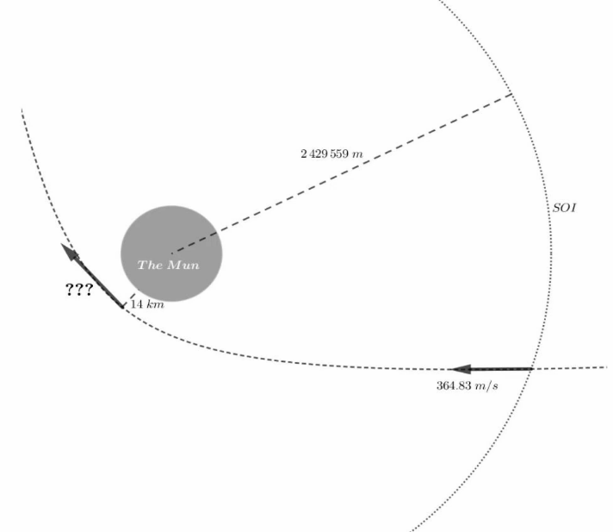

Рис. 3

$v_{1}=\sqrt{2\left(6.5138398∙{10}^{10}\right)\left(\frac{1}{214000}-\frac{1}{2429559}\right)+{(364.83)}^{2} }$= 829.47м/c (рисунок 4)
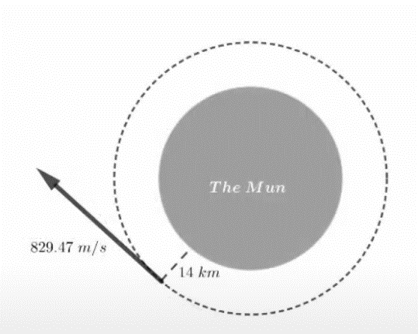
Вычислим $∆v_{3}$ – изменение скорости, чтобы перейти на круговую орбиту Муны:
$∆v_{3}$ = $v_{1}-\sqrt{\frac{μ}{r}}$
$∆v_{3}=829.47-\sqrt{\frac{6.5138398∙{10}^{10}}{214000}}≈$ 278 м/c
Рис. 4

Таким образом, мы вычислили необходимые $∆$-затраты, необходимые для успешного манёвра к Муне.

2.3 Посадка на Муну
Посадка на Муну включает в себя два ключевых этапа, каждый из которых играет важную роль в успешном завершении миссии. Рассмотрим их подробнее:

1) Гравитационный поворот
На этом этапе лунный модуль ориентируется так, чтобы его двигатели работали против направления движения аппарата. Это позволяет эффективно замедлить горизонтальную скорость. Постепенно, по мере снижения скорости, сила тяжести Луны начинает оказывать все большее влияние на модуль. Это приводит к изменению угла наклона, и модуль начинает переходить от наклонного положения к более вертикальному. Такой подход минимизирует расход топлива, поскольку двигатель работает в оптимальном режиме, направляя тягу против текущей скорости.
2) Вертикальный спуск
На этом этапе горизонтальная скорость уже значительно снижена, и модуль начинает движение строго вертикально вниз. Основная задача заключается в точном контроле за снижением, чтобы обеспечить мягкое касание поверхности Муны. Для этого необходимо корректировать тягу двигателя так, чтобы она компенсировала гравитационное ускорение Муны (примерно 1/6 от земного). Пилот или автоматизированная система управления должны внимательно следить за высотой и скоростью спуска, чтобы избежать слишком быстрого падения и обеспечить безопасное приземление.
Получим систему дифференциальных уравнений:
$$\left\{\begin{aligned}ma_{x}=-F_{тяги}∙cosδ \\ ma_{y}=F_{тяги}∙sinδ-mg \\ m\left(t\right)= m_{d}-k_{3}∙t \\ δ\left(t\right)=δ_{0}-ε∙t \\ F_{тяги}=U_{3}{∙k}_{3}\end{aligned},\right.$$
где $δ$– линейно изменяющийся угол между модулем и вертикалью, m – линейно изменяющаяся масса посадочного модуля, $k_{3 }$– скорость расхода топлива, $ε$ – коэффициент изменения угла наклона модуля, $U_{3}$ – скорость истечения газов из сопла двигателя.
Приведем систему к нормальной форме Коши, так же воспользуемся численным методом Рунге-Кутта, реализованным в программе, для решения системы уравнений:
$\left\{\begin{aligned}\dot{x}=v_{x} \\ {\dot{v}}_{x}=\frac{-U_{3∙}k_{3}∙cos⁡(δ_{0}-ε∙t)}{m_{d}-k_{3}∙t} \\ \dot{y}=v_{y} \\ {\dot{v}}_{y}=\frac{U_{3∙}k_{3}∙\sin\left(δ_{0}-ε∙t\right)}{m_{d}-k_{3}∙t}-g \\ v= \sqrt{v_{x}^{2}+v_{y}^{2}}\end{aligned}\right.$,
где x – координата по оси x, y – координата по оси y, $v_{x}$ – скорость по оси x, $v_{y}$ – скорость по оси y
$v=\sqrt{v_{x}^{2}+v_{y}^{2}}$ – модуль скорости посадочного модуля

3. ПРОГРАММНАЯ РЕАЛИЗАЦИЯ
Для создания и сбора информации о полете была использована библиотека kRPC. Весь код, написанный в процессе выполнения проекта, находится на GitHub.
Автопилот разделен на несколько файлов, каждый из которых выполняет определенный этап:
- Взлет с Кербина и вывод ракеты на орбиту Кербина.
- Гомановский переход к Муне и округление орбиты.
- Посадка на Муну.
В качестве logger’a для сбора данных используется периодический сбор данных на разных этапах полета в отдельные массивы – информация о времени полета, вертикальной и горизонтальной скоростях и др.
Для построения графиков на основе собранных данных используется язык программирования Python, в частности библиотека matplotlib.
В результате были получены следующие графики: 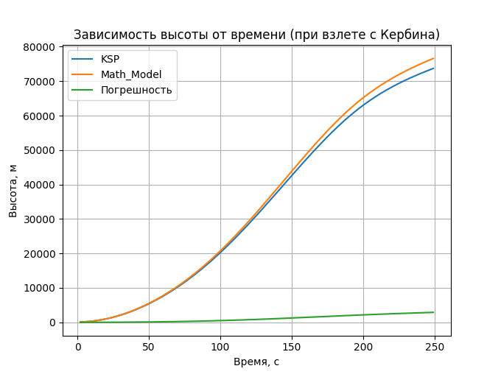
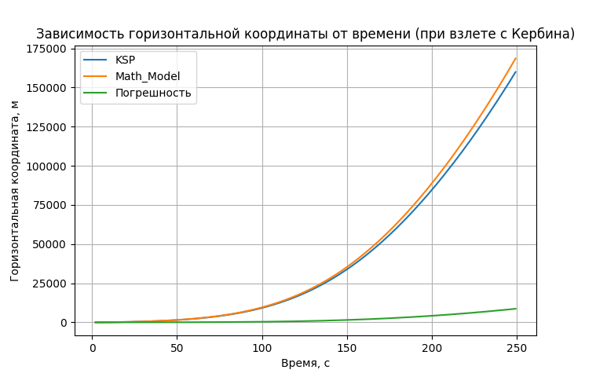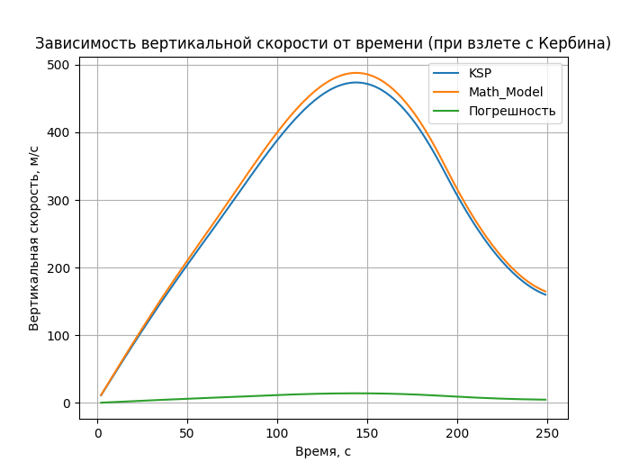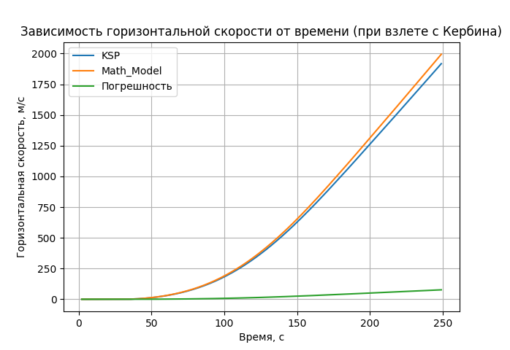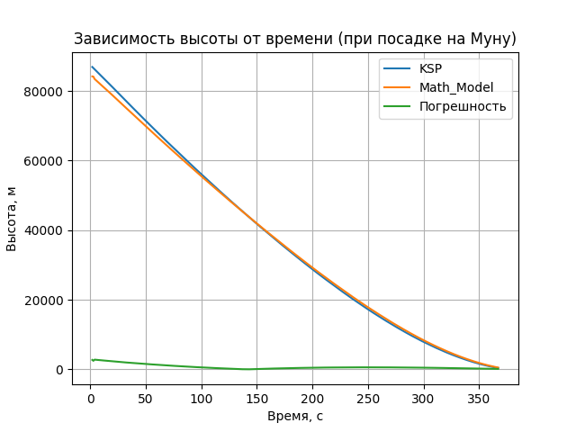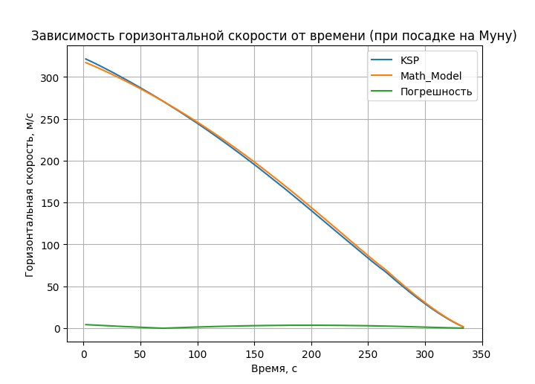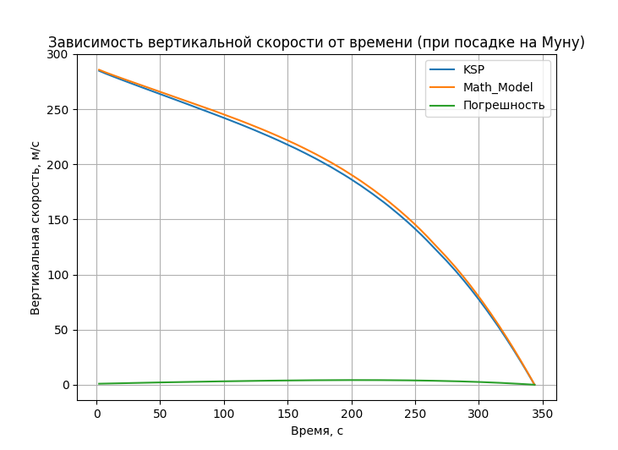
В процессе анализа графиков зависимости скорости и высоты от времени, полученных из математической модели и симуляции в игре Kerbal Space Program, мы пришли к выводу, что данные, полученные в обеих ситуациях, имеют схожие результаты. Несмотря на небольшие отклонения, общие закономерности и тренды совпадают, что подтверждает достижение поставленной цели. Можно выделить несколько факторов, объясняющих различия графиков:
- Неполнота математической модели: Математическая модель, использованная для симуляции полета, может не учитывать все возможные факторы, влияющие на движение ракеты, такие как небольшие вариации в гравитационном поле, изменения в атмосфере или некоторые другие физические явления, которые могут быть учтены в более сложных моделях. Это приводит к некоторым погрешностям и упрощениям, которые могут вносить расхождения между теоретическими расчетами и реальными результатами симуляции.
- Упрощенные модели в KSP: Игра Kerbal Space Program ориентирована на развлечение, и использует упрощенные математические модели для симуляции космических полетов. Это может привести к неточностям в учете некоторых аспектов физики полета.
- Алгоритмические особенности игры: В KSP применяется собственный набор алгоритмов и моделей для расчета динамики полета, которые могут быть менее точными и включать приближения, влияющие на результаты.

4. KERBAL SPACE PROGRAM

4.1. Выведение нужных параметров и условностей для строительства ракеты
Для того чтобы создать нужную нам ракету, требуется рассчитать топливо для совершения полета, настроить ступени и выбрать подходящие детали.
При проектировании ракеты в KSP конструктор-инженер уделял особое внимание двум ключевым параметрам: $Δv$ и тяговооруженности (ТВР). Эти показатели повлияли на выбор частей ракеты и определение её характеристик. По значению $Δv$ можно отследить на сколько ракета способна изменить свою скорость, пока не закончится топливо. Необходимое количество $Δv$ можно рассчитать с помощью карты $Δv$ для достижения ракетой различных объектов планетной системы Кербола (рисунок 5). ТВР это отношение тяги двигателей летательного аппарата к его весу. От тяговооружённости зависят максимальная скорость летательного аппарата, время набора высоты и разгона до заданной скорости. Для аппарата с тягой, большей чем вес, тяговооружённость больше 1. Экспериментальным путем было выведено, что для выхода на орбиту Кербина ТВР должен быть равен примерно 1.5.
Анализируя карту $Δv$ можно понять, что требуется минимум 3400 м/с для вывода ракеты на орбиту Кербина, 860 м/с для маневра к Муне, около 280 м/с для захода на орбиту Муны и 580 м/с для торможения и приземления на Муну. В итоге получаем 5120 м/с. Также требуется некоторый запас на случай внештатных ситуаций, для этого выделим ещё около 500 м/с.
За основу проектирования ракеты была выбрана ракета “Сатурн-5” (рисунок 6, рисунок 7). По её подобию, исключая систему аварийного спасения (на верхушке космического корабля) и возможность перегруппировки частей перед спуском на поверхность Муны, должны быть воссозданы командный и посадочные модули, а также 3 ступени ракеты. Первая ступень будет использована для выхода на орбиту Кербина. Вторая ступень будет применяться для корректировки орбиты вокруг Кербина и старта маневра к Муне. Потенциал третей ступени будет истрачен на завершение маневра к Муне и корректировку орбиты аппарата вокруг нее. Двигатель посадочного модуля будет использоваться для приземления на Муну.
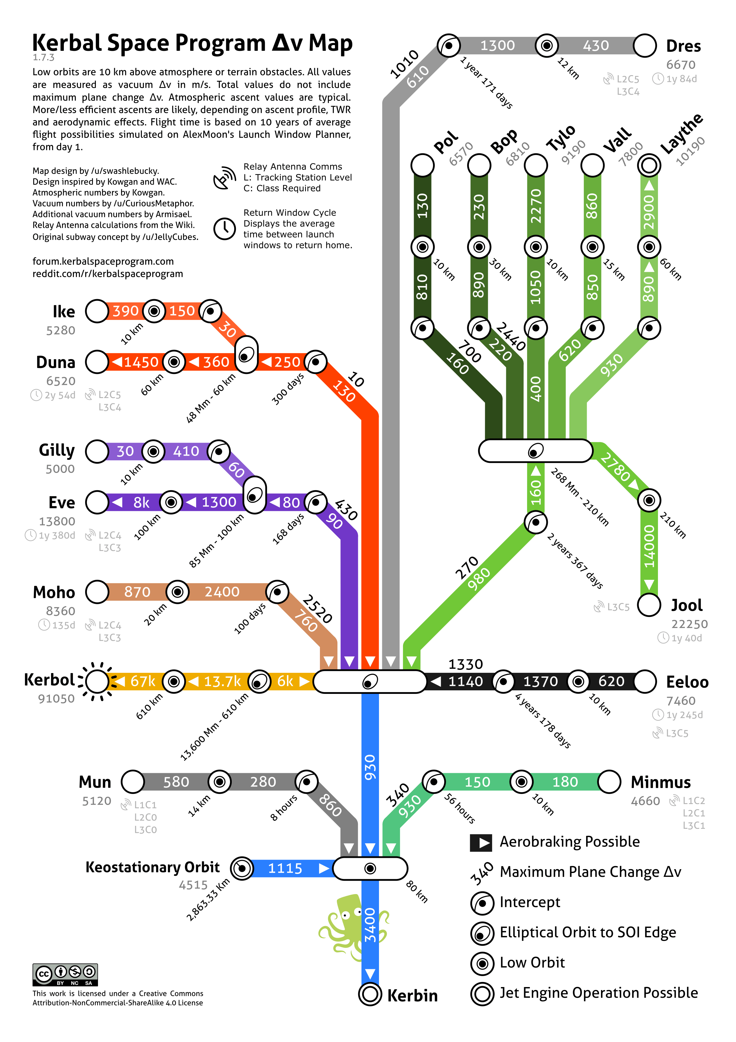
Рис. 5

4.2 Строительство ракеты.
Ракета была собрана в KSP версии 1.12.3 из стандартных частей, приближенных к частям ракеты “Сатурн-5”. Не является полной копией “Сатурн-5” – убраны лишние части оригинальной ракеты, не используемые в модели полёта.
Все двигатели ракеты, за исключением первой ступени, закрыты защитным корпусом или защитным обтекателем.

4.2.1 Командный модуль
В ракете используется командный отсек “Mk1-3” вместимостью на 3 персоны (аналогично размеру экипажа миссии “Аполлон-11”). На его верхушке установлен “Аэродинамический носовой обтекатель” для улучшения аэродинамики ракеты. На командном отсеке расположены 2 радиальных парашюта “Mk2-R”, используемых при торможении во время возвращения на Кербин (на командном модуле ракеты “Сатурн-5” так же было установлено 2 парашюта).
Следом установлен отделитель “TD-25”, к нему прикреплена аккумуляторная батарея “Z-4K” для питания корабля (аккумуляторные батареи располагались внутри командного модуля ракеты миссии “Аполлон-11”, однако в KSP нет возможности разместить их внутри).

4.2.2 Посадочный модуль (мунный модуль)
Посадочный модуль – часть ракеты, посадочный модуль “Mk2” – одна из его составных частей
На верхней части посадочного модуля “Mk2” расположен монотопливный бак “FL-R120” (монотопливо используется в реактивных системах управления (РСУ)). Так же на крыше посадочного модуля “Mk2” на противоположных сторонах друг от друга закреплены модуль хранения экспериментов (для доставки продуктов экспериментов на Кербин) и грузовой контейнер “СЕК-3”, в котором находятся сейсмический акселерометр “Тектон” для сбора данных о сейсмической активности Муна и модуль сканирования поверхности для сбора и анализа местного грунта.
Между посадочным модулем “Mk2” и аккумуляторной батареей командного модуля протянуты 6 распорок “EAS-4” для укрепления конструкции ракеты.
Посадочный модуль “Mk2” был выбран из-за вместимости 2 членов экипажа (столько же персон вмещал в себя лунный модуль “Аполлона-11”).
На посадочном модуле “Mk2” установлены 4 блока двигателей РСУ “RV-105” для стабилизации модуля при полёте и посадке.
К нижней части посадочного модуля “Mk2” прикреплены топливные баки “Рокомакс X200-8” и “Рокомакс X200-16” (сверху вниз), на верхнем зафиксирован “улучшитель мобильности “Келус” (используется для спуска экипажа на поверхность Муна, похожий был установлен на ракете “Сатурн-5”), к нижнему прикреплены 4 посадочных опоры “LT-2”.
Замыкает посадочный модуль ЖРД “LV-909 “Террьер” (подходит для выполнения модели космической миссии; используется для посадки на Мун), установленный на топливном баке.

4.2.3 Третья ступень
Третья ступень начинается отделителем “TD-12”, в верхней её части расположен защитный обтекатель “AE-FF3”, скрепленный с топливным баком посадочного модуля 4 распорками “EAS-4”. Под ним расположен адаптер “Mk3 на 3,75 м”, используемый как топливный бак, к нему присоединён ЖРД “RE-M3 “Грохот” (наиболее приближённый к “Аполлон-11”; используется для подлёта к Муне, выстраивания на орбиту вокруг Муны)

4.2.4 Вторая ступень
Вторая ступень начинается с пирокольца “TS-25”, к которому прикреплён защитный обтекатель “ AE-FF3”. Защитный обтекатель соединён с основанием двигателя “RE-M3 “Грохот” с помощью 4 распорок “EAS-4” для укрепления конструкции космического корабля.
К защитному обтекателю прикреплены два расположенных вертикально в ряд топливных бака “Рокомакс X200-32”, к ним, радиально противоположно прикреплены 4 пары вертикально расположенных баков “Рокомакс X200-32” (заполнены на 432 из 1440 литров жидкого топлива и 528 из 1760 окислителя, т.к. этого количества достаточно), скрепленных между друг другом горизонтально 8 распорками “EAS-4”. Верхние части 4 верхних боковых баков прикреплены к топливному баку третьей ступени 4 распорками “EAS-4” соответственно. На этих верхних частях также установлены защитные носовые обтекатели “Mk7” для уменьшения сопротивления воздуха при взлёте с поверхности Кербина. На 4 нижних боковых топливных баках расположены соответственно 4 блока двигателей РСУ “RV-105” для стабилизации ракеты.
Замыкают ступень 5 ЖРД “RE-I5 “Шкипер” установленные на каждом из нижних баков (наиболее приближены к двигателям “Сатурн-5”; используются для корректировки орбиты вокруг Кербина и начала маневра к Муне).

4.2.5 Первая ступень
Первая ступень начинается с 5 отделителей “TD-25” установленных на защитных корпусах 4 боковых и 1 центрального двигателях 2-ой ступени. За ними следуют 5 топливных (4 боковых и 1 центральный) “Рокомакс “Джамбо – 64”, боковые баки скреплены между горизонтальными соседними баками 2-мя распорками “EAS-4” (суммарно 8 распорок). Каждый из этих боковых топливных баков скреплен с центральным одной распоркой “EAS-4” для укрепления конструкции ракеты (суммарно 4 распорки). Далее идут пятёрка топливных баков “Рокомакс X200-32”, скрепленных между горизонтальными соседями распорками “EAS-4”, после, пятёрка топливных баков “Рокомакс X200-16” скрепленных между горизонтальными соседями распорками “EAS-4” (суммарно 8 распорок). Каждый из боковых топливных баков “Рокомакс X200-32” скреплен с центральным одной распоркой “EAS-4” для обеспечения стабильности конструкции ракеты (суммарно 4 распорки). На 4 нижних боковых топливных баках установлены по одному “стандартному стабилизатору”, необходимых для стабилизации ракеты во время старта с Кербина.
Замыкают ступень 5 ЖРД “RE-M3 “Грохот” установленных на 5 топливных баках (соответствуют используемым в “Аполлон-11” двигателях; используются здесь для взлёта космического корабля с поверхности Кербина и его выхода на орбиту).

4.2.6 Установка ракеты на пусковой площадке
Ракета установлена на пусковой площадке при помощи 6 пусковых мачт “ТТ18-А” – 4 из них держат ракету за топливные баки второй ступени, одна из них за топливный бак 3 ступени и оставшаяся за командный модуль.

4.2.7 Итоговые данные ракеты
Стартовая масса ракеты составляет 496.069 тонн, высота - 41.1 метров.

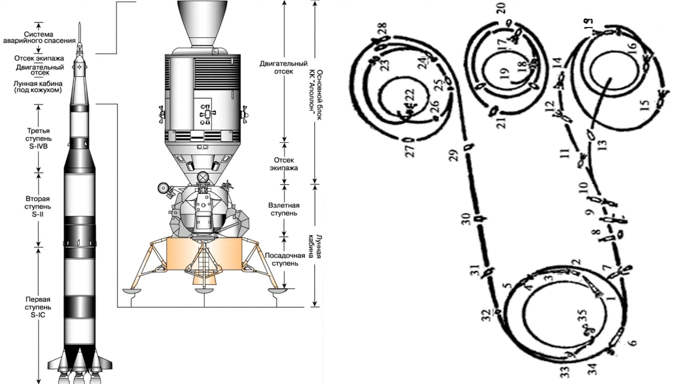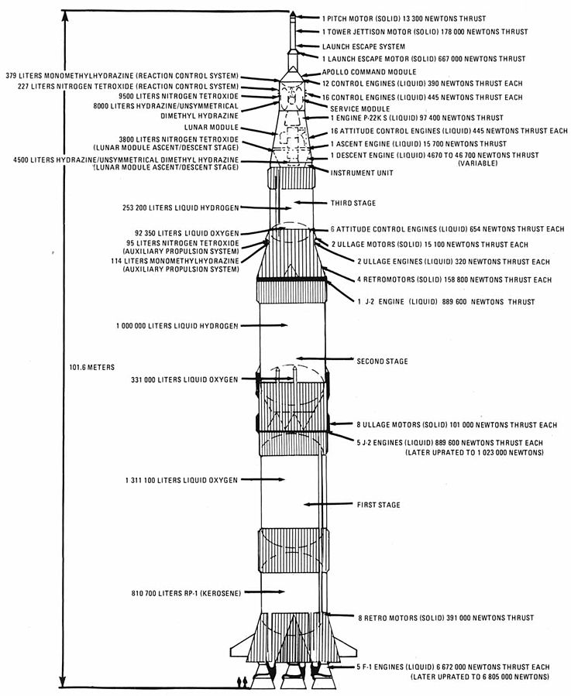
Рис. 6
Рис. 7

СПИСОК ИСПОЛЬЗОВАННЫХ ИСТОЧНИКОВ
- Репозиторий проекта на GitHub. - URL: https://github.com/fizdfhbivb/Open_window
- Схема околоземной орбиты. Wikipedia. - URL: https://commons.wikimedia.org/wiki/File:Apside_general_scheme.png (дата обращения: 3.10.2024)
- Официальная вики по KSP от сообщества игры. - URL: https://wiki.kerbalspaceprogram.com/wiki/Kerbin/ru (дата обращения: 5.10.2024)
- Официальная вики по KSP от сообщества игры. - URL: https://wiki.kerbalspaceprogram.com/wiki/Mun/ru (дата обращения: 5.10.2024)
- Официальная вики по KSP от сообщества игры. - URL: https://wiki.kerbalspaceprogram.com/wiki/Kerbol/ru (дата обращения: 5.10.2024)
- А.Н. Матвеев. «Механика и теория относительности»(2009) (дата обращения: 18.10.2024)
- Aiton, Eric J. "Kepler's second law of planetary motion." Isis 60.1 (1969): 75-90. - URL: https://www.journals.uchicago.edu/doi/pdf/10.1086/350450 (дата обращения: 18.10.2024)
- Майер, Р. Закон сохранения и превращения энергии. Четыре исследования 1841-1851. Directmedia, 2013. (дата обращения: 19.10.2024)
- Wie, Bong (1998). "Orbital Dynamics". Space Vehicle Dynamics and Control. AIAA Education Series. Reston, Virginia: American Institute of Aeronautics and Astronautics. p. 220. - URL: https://archive.org/details/spacevehicledyna00wieb_0/page/220 (дата обращения: 19.10.2024)
- Мултановский В.В. Курс теоретической физики: Классическая механика. Основы специальной теории относительности. Релятивистская механика. — М.: Просвещение, 1988. — С. 73. - URL: http://alexandr4784.narod.ru/mult1/mult1_01_05.pdf (дата обращения: 19.10.2024)
- Bate, Roger R.; Mueller, Donald D.; White, Jerry E.; Saylor, William W. (2020). Fundamentals of Astrodynamics. Courier Dover. - URL: https://books.google.com/books?id=UEC9DwAAQBAJ (дата обращения: 26.10.2024)
- "Kepler's Problem". Annals of Mathematics. 10 (3): 65–66. - URL: https://archive.org/details/jstor-2635832 (дата обращения: 26.10.2024)
- Orbital Mechanics & Astrodynamics. - URL: https://orbital-mechanics.space/interplanetary-maneuvers/planetary-departure-trajectory.html (дата обращения: 26.10.2024)
- Феодосьев В.И. «Основы техники ракетного полёта» (1981) (дата обращения: 6.11.2024)
- В.В. Бирюк, Е.В. Благин, Ю.Д. Лсенко, Д.А. Угланов. «Аэродинамика и самолетостроение» (2018) (дата обращения: 6.11.2024)
- Тяговооружённость летательного аппарата. Большая российская энциклопедия. - URL: https://bigenc.ru/c/tiagovooruzhionnost-letatel-nogo-apparata-750c90 (дата обращения: 7.12.2024)
- Карта значений $Δv$. Reddit. – URL: https://www.reddit.com/r/KerbalSpaceProgram/comments/12nd89x/how_god_are_you_at_ksp_more_serious_version/ (дата обращения: 19.11.2024)
- Схема ракеты Сатурн-5. Wikipedia. - URL: https://commons.wikimedia.org/wiki/File:Saturn_v_schematic.jpg (дата обращения: 19.11.2024)
- Сатурн-5. Wikipedia. – URL: https://ru.wikipedia.org/wiki/Сатурн-5 (дата обращения: 8.12.2024)

ПРИЛОЖЕНИЕ
Приложение А
Таблица А.1 - Основные характеристики ракеты “Сатурн-5”
Количество ступеней | 3
Длина | 110,6 м
Диаметр | 10,1 м
Стартовая масса | 2965 т
Первая ступень
Стартовая масса | 2290 тонн
Тяга | 34 343 кН (суммарная у земли)
Удельный импульс | 263 c (2580 Н·с/кг)
Время работы | 165 с
Горючее | керосин
Окислитель | жидкий кислород
Вторая ступень
Стартовая масса | 496,2 тонн
Тяга | 5096 кН (суммарная в вакууме)
Удельный импульс | 421 с (4130 Н·с/кг)
Время работы | 360 с
Горючее | жидкий водород
Окислитель | жидкий кислород
Третья ступень
Стартовая масса | 132 тонны
Тяга | 1019,2 кН (в вакууме)
Удельный импульс | 421 с (4130 Н·с/кг)
Время работы | 165 + 335 с (2 включения)
Горючее | жидкий водород
Окислитель | жидкий кислород

